НВГ-108 ТТШВ предмет «Технологія виробів»
Опорний конспект
(повторення та закріплення пройденого матеріалу)
Тема.Машинні роботи. Призначення і види машинних стібків і строчок. Техніка безпеки при виконанні машинних робіт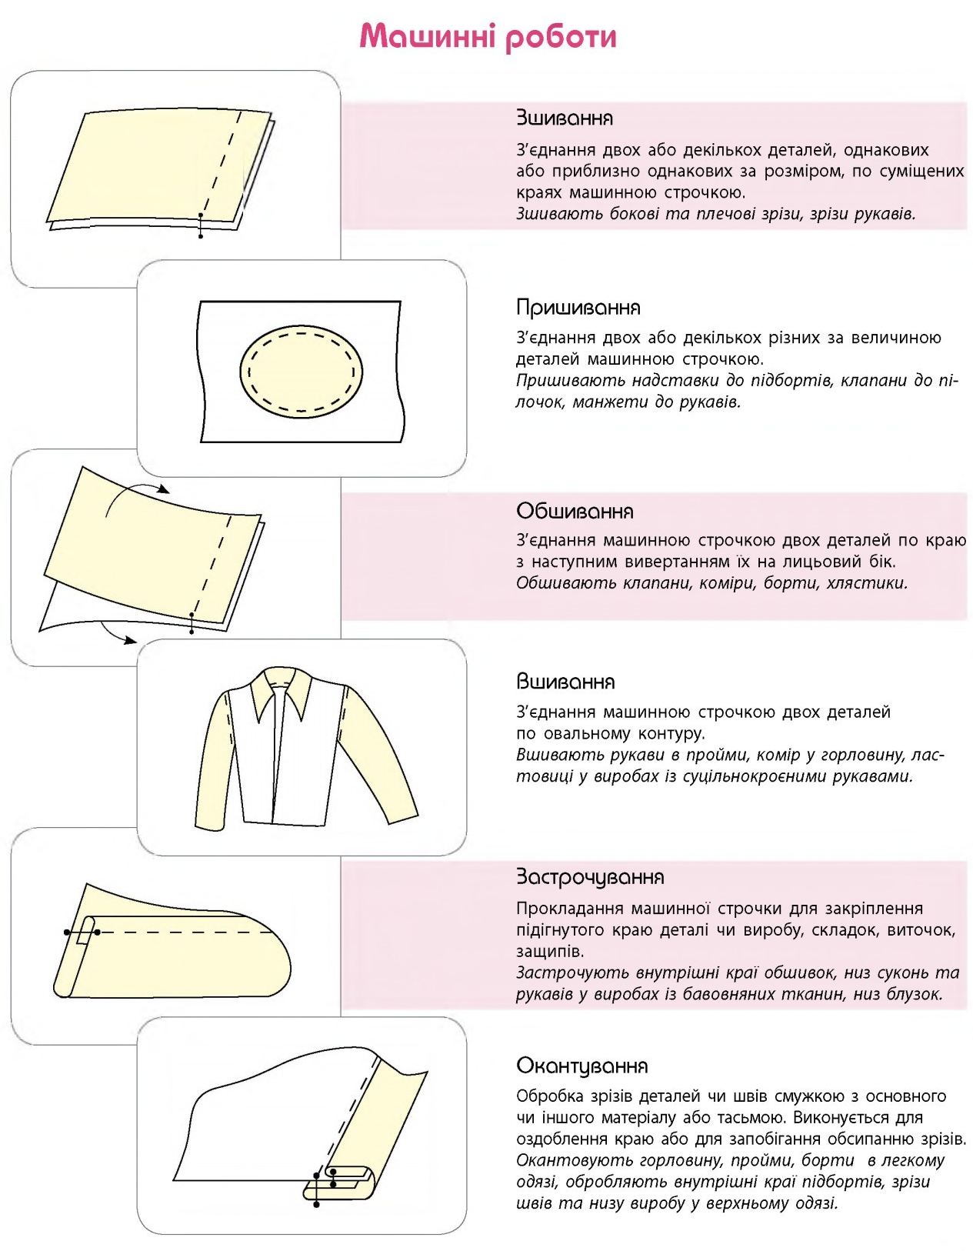Зшивання - з'єднання двох, приблизно однакових за розміром, зрізів тканини простим швом (зшивання бокових і плечових швів, швів рукавів і т.д.).
Табл.1Термінологія машинних операцій
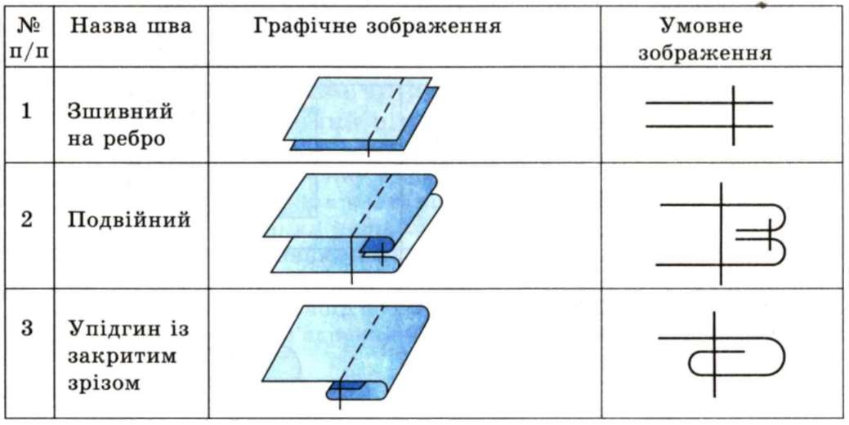
Табл.2.Послідовність виконання машинних швів
Пришивання - зшивання основної деталі з деталлю меншого розміру (пришивання клапанів, обшивок до кишені, манжетів до рукавів).
Обшивання - обробка зрізу тканини косою, поперечною чи поздовжньою смужкою (обшивання клапана, коміра, борта тощо).
Вшивання - з'єднання частин швейних виробів закритим і відкритим швом по кривих лініях (вшивання рукава в пройму, коміра в горловину).
Настрочування - з'єднання двох або кількох деталей, накладених одна на одну (настрочування бокових, плечових швів, кокеток, накладних кишень).
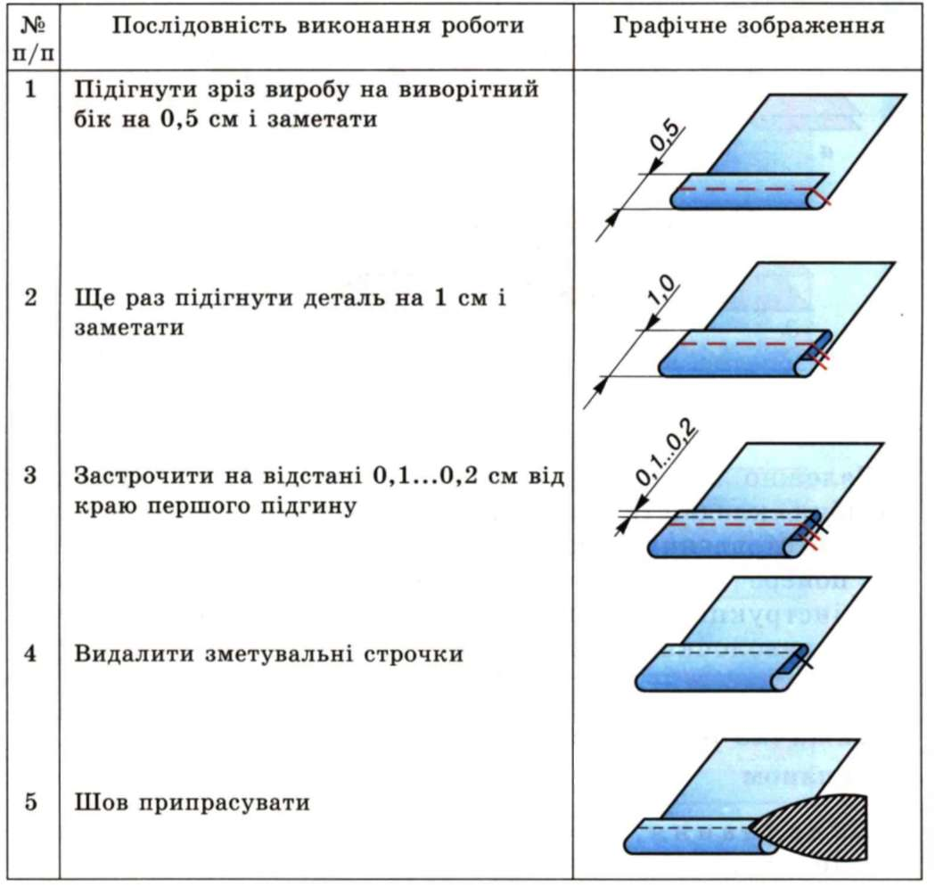
Табл..3 Послідовність виконання машинних швів
Підрублювання - застрочування краю зрізу тканини так, щоб утворився рубець (підрублювання низу брюк, спідниць)
Притирання - операція, у процесі якої загнуті деталі на певну ширину притирають об ребро стола, наперстком (застосовують при пошитті білизни).
Розстрочування - закріплення припусків на шов або складку оздоблювальними строчками (розстрочування швів рукавів, спинки, спідниці).
Прострочування - прокладання оздоблювальних строчок по краю деталі або виробу (прострочування країв коміра, низу виробу, манжетів, кишень)
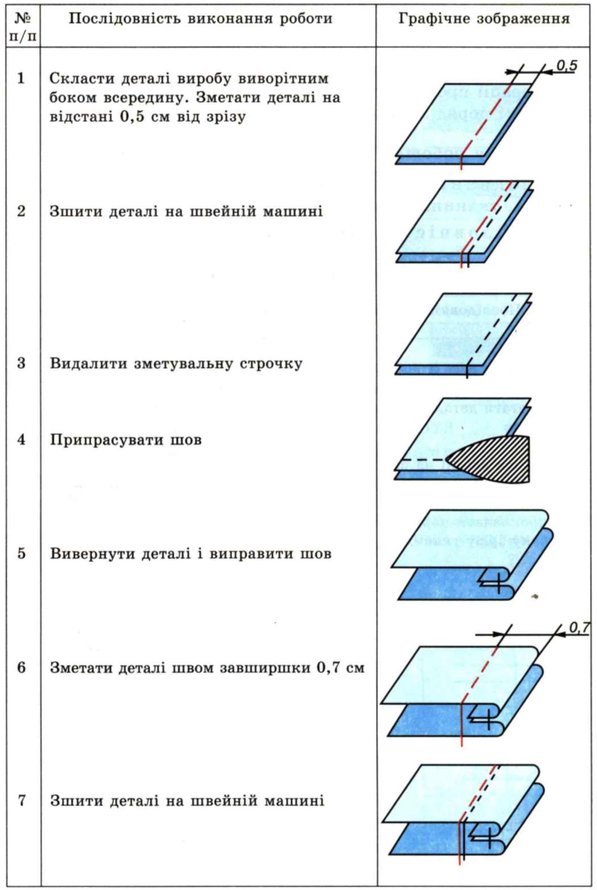
Табл..4. Послідовність виконання машинних швів
Машинні шви. Залежно від призначення і конструкції виконання шви поділяють на з'єднувальні, крайові та оздоблювальні. При виконанні машинних швів дотримуються технічних умов виконання та застосування.
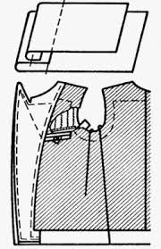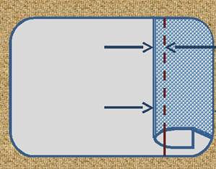
До з'єднувальних швів відносять:
- зшивні (в запрасування, у розпрасування) - ширина шва залежить від його призначення й виду тканини - з'єднання деталей однакової довжини, бічних і плечових зрізів;
- настрочні (з відкритим зрізом, закритим зрізом) - виконується двома строчками: внутрішньою - з'єднувальною і зовнішньою - оздоблювальною. Ширина шва залежить від моделі - з'єднання і оздоблення бічних, плечових зрізів, середніх швів спинки, рукавів, кокеток, з'єднання ліфа і спідниці;
- накладні (із закритим зрізом, з відкритим зрізом) - ниткове або клейове з'єднання країв деталей і виточок, коли один край з підгином або без нього лежить на іншому. Ширина шва 0,7...1 см - приєднання пілочок до бортових прокладок і зшивання виточок;
- запошивні (простий, в замок) - ширина шва 0,5...0,8 см - пошиття білизни, спортивного та спецодягу, костюмів без підкладки;
- шов у стик - деталі укладають зрізами у стик на смужку з тонкої тканини і з'єднують за допомогою клейової смужки або зиґзаґоподібними строчками - зшивання виточок і доточки бортової прокладки.
До крайових швів відносять:
- обшивні (подвійні) - виконуються однією і двома строчками, в яких зрізи деталей знаходяться всередині з'єднуваних деталей. Ширина шва 0,7...1 см - обробка країв бортів, коміра, клапанів, білизни, мішковини кишені;
- шви у підгин (з відкритим зрізом, з закритим зрізом, з обкантувальним зрізом) - крайовий шов шириною 0,5... 1 см - обробка підігнутих країв деталей або виробу;
- обкантувальні (з тасьмою, з одинарною або подвійною смужкою, встановлений оздоблювальний кантик) - виконується одинарною або подвійною смужками з основного чи оздоблювального матеріалу - оздоблення жіночого і дитячого одягу.
До оздоблювальних швів відносять:
- розстрочний - ширина шва дорівнює ширині оздоблювальної строчки плюс 0,7 см. - оздоблення і закріпленні швів у виробах, які погано піддаються волого-тепловій обробці;
- виточний - виконують за допомогою смужок тканини, пришитих з вивороту - імітація рельєфів, кокеток, декоративних ліній;
- защипи,рельєфи зі шнуром - ширина шва залежить від моделі - оздоблення виробів
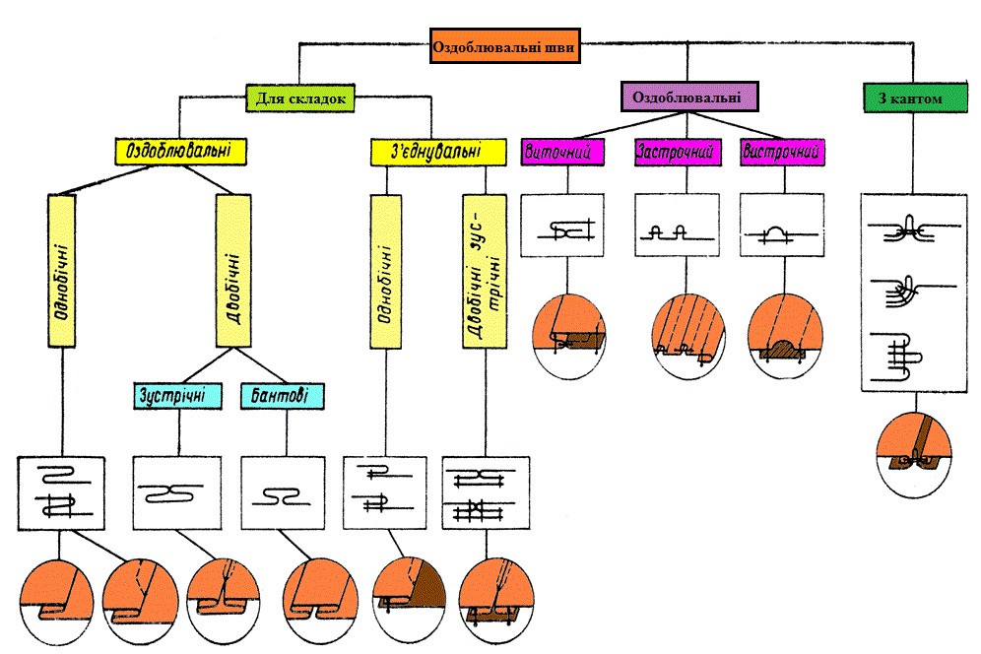
Технічні вимоги під час виконання машинних робіт:
- Під час виконання строчок на швейних виробах потрібно використовувати нитки, подібні до кольору тканини.
- Номери ниток, голок, густота строчки мають відповідати товщині тканини та виду виконуваної операції.
- Під час виготовлення виробів з шерстяних і шовкових тканин усі оздоблювальні строчки, а також петельки і закріпки, виконують шовковими нитками.
- Кінці верхніх ниток оздоблювальних строчок виводять навиворіт виробу і зав'язують вузлом або закріплюють ручними стібками.
- Усі внутрішні строчки закріплюють на машині зворотною строчкою. Довжина закріпки 0,7.. .2 см.
- Під час прокладання строчок по замкнутих лініях (вшивання рукавів, застрочування низу брюк) строчки на кінцях швів мають заходити одна на одну на 1 ...2 см.
- Зшивання деталей, настрочування швів, прокладання оздоблювальних строчок доцільно виконувати за допомогою відповідних пристосувань.
- Фігурні оздоблювальні строчки виконують по лініях, намічених за лекалами.
- Під час з'єднання двох деталей, одна з яких має прямий зріз, а друга - косий, деталі з косим зрізом кладуть знизу.
- При зшиванні деталей з тканин, різних за товщиною, строчку прокладають з боку тонкої тканини, розміщуючи її зверху під лапкою машини.
- При зшиванні деталей, одну з яких треба трохи посадити, останню розміщують під лапкою машини нижче від першої.
- Усі зрізи швів і відкриті краї деталей обметують на спеціальній машині, обробляють спеціальним пристроєм - зиґзаговирізом.
- Ширина всіх швів повинна відповідати технічним умовам на їх виконання.
- Після закінчення швацьких робіт виконують волого-теплову обробку деталі чи виробу.
Техніка безпеки при виконанні машинних робіт.
- Працюючий на швейній машині повинен строго дотримуватись безпечних умов праці.
- Стати до роботи на зшивних і спеціальних швейних машинах можна тільки після проведення первинного інструктажу на робочому місці.
- Перед початком роботи необхідно перевірити справність машини, а у разі виявлення неполадок викликати механіка.
- Забороняється працювати без гумового килимка на металевій педалі.
- При виконанні робіт на спеціальній краєобметувальній машині пальці рук необхідно тримати на краю платформи машини.
- Щоб уникнути травм, роботу на швейній машині потрібно починати плавним натисканням на педаль.
- Щоб волосся не потрапило до машини та запобігти удару ниткопритягувача, не варто нахилятися дуже низько до машини.
- Не гальмувати рукою махове колесо машини, щоб уникнути травмування рук.
- Не торкатися до голки, не відривати і не знімати детальні й запобіжні пристосування на ходу машини.
- Спрацьовані та зламані голки не кидати на підлогу, а складати у визначене місце.
- Забороняється класти ножиці та інші предмети біля частин машини, що рухаються.
- При роботі на ґудзиковій машині необхідно користуватися захисним екраном.
- Змащувати, чистити, надівати ремінь на шків машини, втягувати верхню і нижню нитки необхідно тільки при вимкненому електродвигуні, знявши ноги з педалі.
- Утримувати в чистоті та порядку робоче місце
Контрольні питання:
1.Які є види машинних швів?
2.Які шви відносять до крайових?
3.Який шов використовують при з’єднанні коміра з горловиною,рукава з проймою?
4.Для чого необхідні технічні вимого?
5.Які шви використовують при обробці складок?
6.Як виконують фігурні оздоблювальні строчки?
Домашнє завдання:виконати зразки машинних швів

